г.Оренбург, ул. Механизаторов 1/1, м-н "Стеклышко"
тел: 76-46-70, 76-45-78
16.02.2022 Сайт: http://steklyshko.su

№ | Внешний вид урны | Цвет | Вид урны | Цена
1 | 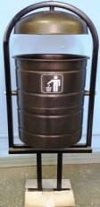 | синяя | Урна 20л.  на стойке ТНП-490 | 3500 руб.
2 | 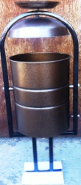 | Бордо, темная бронза, зеленая, серая | Урна 20л. Рубин с крышкой  пепельницей | 3400 руб.
3 | 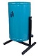 | бронза, зеленая, синяя | Урна «Уралочка» круглая без крышки | 2165 руб.
4 | 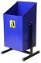 | бронза, зеленая, синяя | Урна «Уралочка-2» с фиксатором | 2750 руб.
5 | 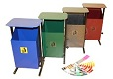 | бронза, зеленая, синяя | Урна «Уралочка-2» квадратная с крышкой | 2845 руб.
6 | 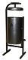 | Бронза, синяя, зеленая | Урна на стойке «Космос», с крышкой с пепельницей | 2850 руб.
7 |  | Бронза, синяя, зеленая | Урна «Космос» вкапываемая | 2850 руб.
8 | 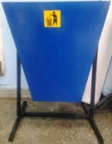 | синяя | Урна 45л | 3715 руб.

